CONSEJO NACIONAL DE SUPERVISIÓN DEL SISTEMA FINANCIERO

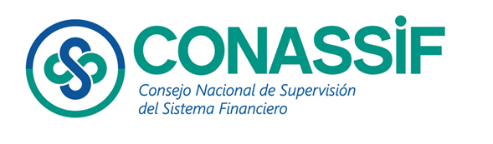

ACUERDO SUGESE 01-21
REGLAMENTO SOBRE AUTORIZACIONES, REGISTROS Y REQUISITOS DE FUNCIONAMIENTO DE ENTIDADES SUPERVISADAS POR LA SUPERINTENDENCIA GENERAL DE SEGUROS

Actualizado al 27 de octubre de 2021
(Última modificación)

REFORMADO INTEGRALMENTE POR EL CONSEJO NACIONAL DE SUPERVISIÓN DEL SISTEMA FINANCIERO, MEDIANTE ARTÍCULO 9 DEL ACTA DE LA SESIÓN 1694-2021, CELEBRADA EL 18 DE OCTUBRE DEL 2021. PUBLICADO EN EL ALCANCE N°218 DEL DIARIO OFICIAL LA GACETA N°207 DEL 27 DE OCTUBRE DEL 2021.
EL NOMBRE DEL REGLAMENTO FUE MODIFICADO POR EL CONASSIF, MEDIANTE ARTÍCULO 8 DEL ACTA DE LA SESIÓN 1701-2021 CELEBRADA EL 22 DE NOVIEMBRE DE 2021. PUBLICADO EN LA GACETA N°232 DEL 2 DE DICIEMBRE DEL 2021.

Rige un mes después de su publicación en el diario oficial La Gaceta
Anexos

Considerandos
Reglamento
Control de Cambios

